Итоги спортивных мероприятий

МУ «Молодежный спортивный центр» «Олимп»
с 18 по 24 февраля 2019 года
18 февраля 2019 года в 12:00 г.Саратов ФОК Солнечный
состоялось открытое первенство СШОР-14 Волга среди юношей 2003-2004 г.р
Мелиоратор( Маркс): Юбилейный1(Саратов) 2:1 (1:0)
Голы+гол.передачи:
1-Федотов С.+ Садчиков С.
2-Садчиков С.+ Шибаршин Е.
22 февраля в 11:00 г.Саратов ФОК Солнечный
состоялось открытое первенство СШОР-14 Волга среди юношей 2003-2004 гг.р.
XI тур
Мелиоратор (Маркс) Солнечный-2 (Саратов ) 8:0 (2:0)
Голы + гол.передачи:
1-Шибаршин Е.+Садчиков С.
2- Шибаршин Е.+Пачколин К.
3- Новичков Н.+Садчиков С.
4-Садчиков С.+ Пачколин К.
5- Садчиков С.+ Шибаршин Е.
6- Шибаршин Е.+ Садчиков С.
7- Шабаршин Е.
8- Шибаршин Е.+ Васильев И.
18 февраля 2019 года г.Саратов заводской район
Золотая шайба
3 место Нива , Лучший нападающий Пермина Вера
22-23 февраля 2019 года г.Балаково
состоялся Традиционный турнир по греко-римской борьбе памяти героя СССР Д.З. Тарасова
Участвовало более 170 человек
Подлесное
1 место- Гаджиева Ольга вес 44 кг. МОУ-СОШ с.Орловское
2 место- Герейханова Марьяна вес 30 кг. МОУ-СОШ с.Подлесное
2 место- Сейтов Роман вес 40 кг. МОУ-СОШ с. Баскатовка
3 место- Гаджиев Алексей вес 33 кг. МОУ-СОШ с.Орловское
24 февраля 2019 года г.Пугачев
состоялась матчевая встреча по легкой атлетике Саратовской и Самарской областей , посвященный Дню Защитника Отечества.
Приняли участие спортсмены из Балакова, Вольска , Энгельса, Пугачева и других городов.
Команду Маркса в двух возрастных группах 2004-2005 , 2006-2007 г. представляли 20 учащихся ЦВР и с. Раскатово.
В команде г.Маркса отличились ученица МОУ-СОШ №4 Голованова Маргарита занявшая 1 место в беге на 300 метров.
Ноздрачева Анастасия МОУ-СОШ № 6 выиграла прыжки в длину с разбега.
Также Максим Титов (МОУ-СОШ №6) и Никита Бурыкин (МОУ-СОШ с. Раскатово) выиграли эстафету 4 х 400 метров. Никита стал вторым в беге на 1500 метров.
Среди младшей группы Софья Грязева ( МОУ-СОШ №6) заняла третье место и получила бронзовую медаль.
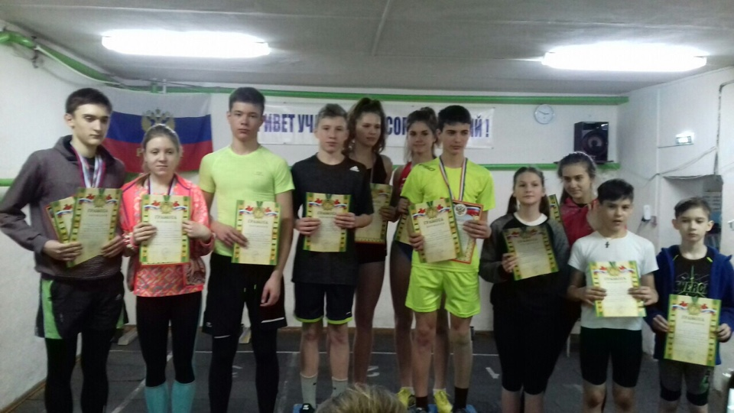
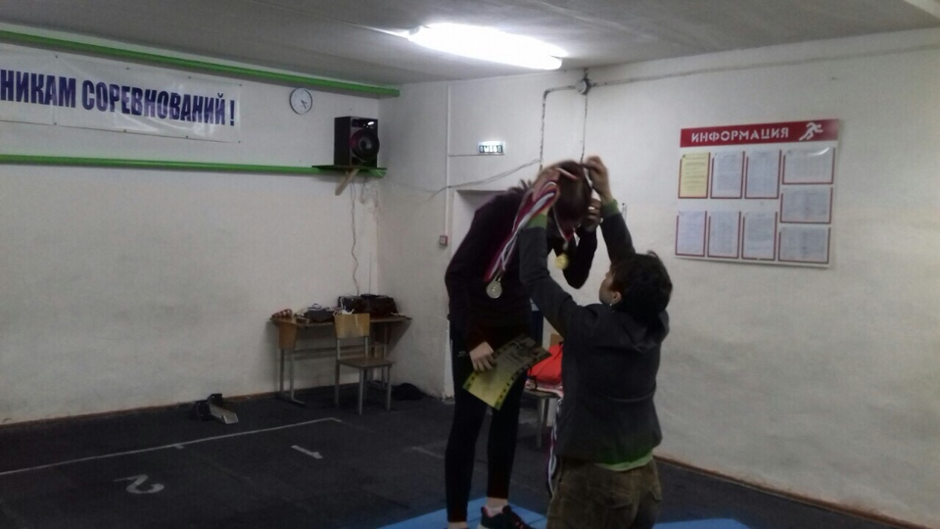
23-24 февраля г. Саратов проходило первенство города Саратова по легкой атлетике.
Студент 4 курса МАЛ Кирилл Завидняк занял 5 место в беге на 600 метров, показав хорошее время 1 м. 31,2 с.

